Presseinformation

Excelitas Technologies übernimmt Phoseon Technology und verstärkt sein UV-LED-Portfolio und LED-Innovationspotenzial

Excelitas Technologies Corp., ein führendes Industrieunternehmen in der Entwicklung und Fertigung innovativer, marktorientierter Photoniklösungen, hat am 15. Februar 2023 die Übernahme von Phoseon Technology, Inc, Hillsboro, USA, erfolgreich abgeschlossen. Phoseon ist ein etablierter Pionier im Markt für erstklassige, praxisbewährte LED-basierte Beleuchtungslösungen für die industrielle Aushärtung und wissenschaftliche Anwendungen, der mit wegweisenden Produktentwicklungen internationalen Kunden aus verschiedensten Bereichen erhebliche Effizienzsteigerungen ermöglicht.

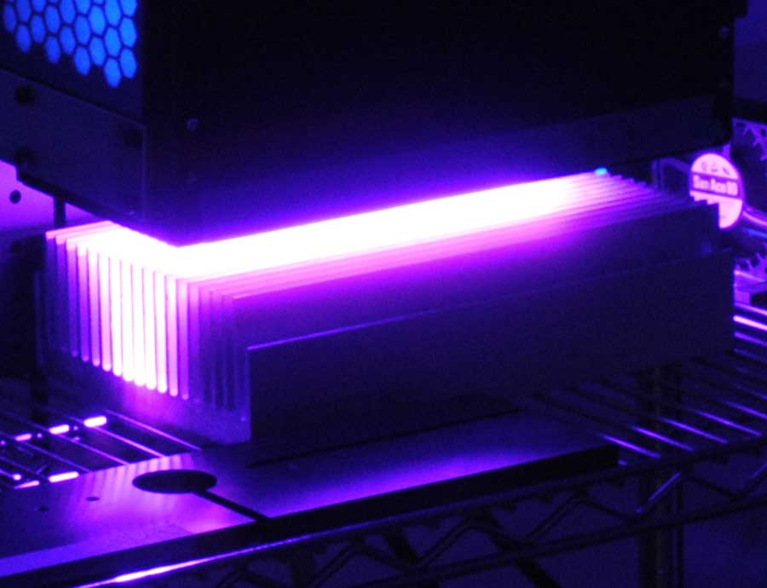
Bild: Die Akquisition des anerkannten LED-Innovators Phoseon erweitert Excelitas‘ großes Beleuchtungsportfolio um weitere energieeffiziente UV-Lösungen für die industrielle Aushärtung, wissenschaftliche Beleuchtung und berührungslose UVC-Desinfektion

„Ich freue mich, das Phoseon-Team in der Excelitas-Familie willkommen zu heißen. Phoseons Kernkompetenzen in der Innovation und Fertigung von LED-Technologien ergänzen unser bestehendes Angebot in idealer Weise und bieten eine hervorragende Gelegenheit für eine intensivierte F&E-Zusammenarbeit, sodass wir unsere Kunden in Zukunft noch besser bedienen können“, erklärte Paul Brierley, Vice President Lighting bei Excelitas Technologies. „Mit dem überzeugenden Produktprogramm von Phoseon vergrößern wir unser vielfältiges Angebot an UV-LED-Lösungen. Das verspricht ein enormes Wachstumspotenzial, speziell durch unser ausgedehntes globales Vertriebsnetz, mit dem wir eine große Marktdurchdringung erreichen.“
Phoseon wird weiterhin von seinem hochmodernen Hauptsitz in Hillsboro, Oregon/USA, aus operieren und als Betriebsstätte im Excelitas-Verbund bestehen bleiben.
„Phoseons Marktstärke in der UV-Aushärtung für den Druck-, Beschichtungs- und Veredelungssektor ist die perfekte Ergänzung zu Excelitas‘ bewährten UV-Aushärtungssystemen für die Medizintechnik- und Elektronikfertigung. Gemeinsam bieten wir einen umfassenden Vertrieb und Kundendienst für ein möglichst breites Anwendungsspektrum für Aushärtungslösungen“, sagte Bill Cortelyou, President und CEO von Phoseon Technology. „Wir freuen uns sehr über die schlagkräftige Unterstützung und nahtlose Integration durch diese Partnerschaft. Wir planen zunehmende LED- und UV-Innovationen und erwarten ein deutliches Wachstum.“
Die Übernahme von Phoseon ist die jüngste in einer Reihe strategischer Akquisitionen durch Excelitas Technologies seit seiner Gründung im Jahr 2010 und die fünfte seit Excelitas im Dezember 2017 durch AEA Investors, New York, übernommen wurde.

Mehr:
www.excelitas.com
www.phoseon.com

Bilder: | phoseon_led_map_beam | Zeichen: | 2300
Dateiname: | DEpm_20230301_phoseon-uebernahme | Datum: | 01.03.2023
Tags: | Phoseon; industrial assembly; UV curing; printing; coatings | gii ID: | 202302026
Über Excelitas Technologies
Excelitas Technologies® Corp. ist ein führender Industrietechnologiehersteller, dessen innovative, marktorientierte Photoniklösungen die hohen Anforderungen von OEMs und Endkunden an Beleuchtung, Optik, Optronik, Bildgebung, Sensorik und Detektion erfüllen. Excelitas trägt damit entscheidend zu Kundenerfolgen auf unterschiedlichsten Zielmärkten bei – von Biomedizin über Forschung, Halbleiter, industrielle Fertigung, Sicherheit, Konsumgüter bis hin zu Verteidigung und Luft- und Raumfahrt. Excelitas Technologies hat mehr als 7500 Mitarbeiter und Mitarbeiterinnen in Nordamerika, Europa und Asien und beliefert Kunden in aller Welt.
Bleiben Sie auf Facebook, LinkedIn, Instagram und Twitter mit Excelitas in Verbindung.
Über Phoseon Technology
Phoseon Technology wurde 2002 in Portland, Oregon, USA, gegründet und startete die LED-Revolution sowohl für industrielle Aushärtung als auch für Biowissenschaften. Aufbauend auf seiner Erfahrung in der Fertigung von Festkörper-Halbleiterbauelementen verwendet Phoseon native Dioden und SLM-Technologie (Semiconductor Light Matrix™) für innovative LED-Systeme mit erhöhter Zuverlässigkeit. Mit über 300 Patenten weltweit hat sich Phoseon den Ruf für technologische Innovation, Qualität und Zuverlässigkeit erworben. Als Marktführer mit dem breitesten Portfolio an UV-LED-Systemen für Schlüsselmärkte arbeitet Phoseon eng mit Kunden zusammen, um weitere innovative Lösungen zu entwickeln.
Kontakt:  Excelitas Technologies Corp.  Oliver Neutert  Marketing Manager  Feldkirchen (bei München)  Tel.: +49-89-255458-965  E-Mail: oliver.neutert@excelitas.com  Internet: www.excelitas.com |  | gii die Presse-Agentur GmbH  Immanuelkirchstraße 12  10405 Berlin  Tel.: +49-30-538965-0  E-Mail: info@gii.de  Internet: www.gii.de

